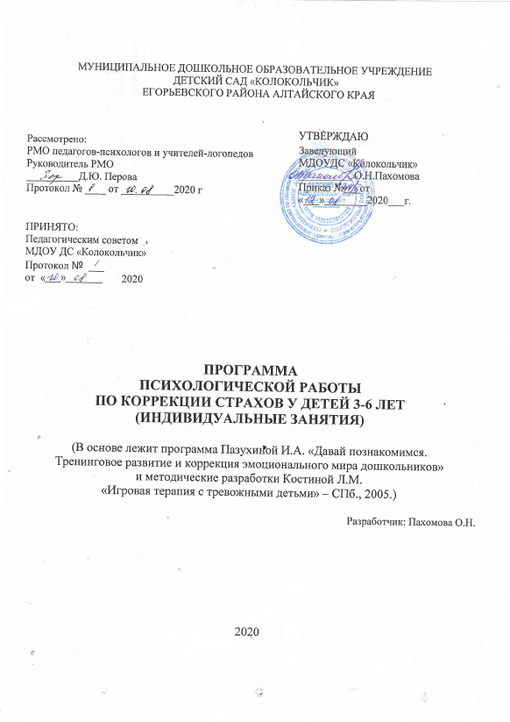

**Индивидуальная коррекционно-развивающая программа**

**по коррекции страхов у детей 3-6 лет**

**Цель:** создание условий для преодоления страхов у детей дошкольного возраста.

**Задачи:**

1. Обучение распознаванию чувств (тревога, страх, опасение и др.).
2. Обучение способам преодоления страхов.
3. Повышение самооценки.
4. Развитие умения спонтанно, быстро и логично реагировать на сложную сложившуюся ситуацию.
5. Снижение эмоционального и мышечного напряжения.

**Первичная диагностика:**

1. «Мои страхи», методика Захарова А.И.
2. «Страхи в домиках», методика М.А. Панфиловой.
3. Проективные методики: «Рисунок семьи» В.К. Лосевой и Г.Т. Хоментаускаса, «Силуэт человека» Л. Лебедевой, «Портрет моего страха», «Несуществующее животное М. 3. Друкаревич.

**Итоговая диагностика:** наблюдение, опрос родителей.

**Тематическое планирование занятий (1 раз в неделю)**

|  |  |  |  |  |  |  |
| --- | --- | --- | --- | --- | --- | --- |
| №  п/п | Блок | Темы занятий | На полгода | | На год | |
| Кол-во  занятий | Кол-во  часов | Кол-во  занятий | Кол-во  часов |
| 1. | Установление контакта с ребенком | «Здравствуй, это Я» | 2 | 2 | 2 | 2 |
| 2. | Формирование представления о себе, своих особенностях, эмоциях и переживаниях | «Чувства и эмоции» | 1 | 1 | 2 | 2 |
| «Какой Я?» | 1 | 1 | 2 | 2 |
| «Мой внутренний мир» | 1 | 1 | 2 | 2 |
| 3. | Формирование адекватной самооценки | «Здравствуй Я, мой любимый» | 1 | 1 | 1 | 1 |
| «Я знаю, я умею, я могу!» | 1 | 1 | 2 | 2 |
| «Я – очень хороший» | 1 | 1 | 2 | 2 |
| 4. | Актуализация тревожащей ситуации | «Что со мной?» | 1 | 1 | 2 | 2 |
| «Я слушаю настроение» | 1 | 1 | 2 | 2 |
| «Отрицательные эмоции» | - | - | 2 | 2 |
| «Страх мой – враг мой» | 1 | 1 | 2 | 2 |
| «У страха глаза велики» | 1 | 1 | 1 | 1 |
| «Вот они какие, наши страхи» | 1 | 1 | 2 | 2 |
| 5. | Проработка тревожащей ситуации | «Я не один» | - | - | 1 | 1 |
| «Не страшно, а смешно» | 2 | 2 | 4 | 4 |
| «Как побороть страх» | 2 | 2 | 3 | 3 |
| 6. | Осуществление контроля над объектом страха | «Я есть, Я буду» | - | - | 2 | 2 |
| «Мешок со страхами» | 1 | 1 | 2 | 2 |
| 7. | Снятие мышечного напряжения 1 | | на каждом занятии | | | |
| 8. | Развитие произвольной регуляции двигательной активности и поведения | | на каждом занятии | | | |
| 9. | Развитие произвольной регуляции дыхания, навыки релаксации | | на каждом занятии | | | |
| **ИТОГО:** | | | 18 | 18 | 36 | 36 |

1  Упражнения из блока «Снятие мышечного напряжения», «Развитие произвольной регуляции двигательной активности и поведения», «Развитие произвольной регуляции дыхания, навыки релаксации» включены в структуру каждого занятия.

**Тематическое планирование занятий (2 раза в неделю)**

|  |  |  |  |  |  |  |  |  |
| --- | --- | --- | --- | --- | --- | --- | --- | --- |
| №  п/п | Блок | Темы занятий | На полгода | | | На год | | |
| Кол-во  занятий | Кол-во  часов | | Кол-во  занятий | | Кол-во  часов |
| 1. | Установление контакта с ребенком | «Здравствуй, это Я» | 2 | 2 | | 4 | | 4 |
| 2. | Формирование представления о себе, своих особенностях, эмоциях и переживаниях | «Чувства и эмоции» | 2 | 2 | | 4 | | 4 |
| «Какой Я?» | 2 | 2 | | 3 | | 3 |
| «Мой внутренний мир» | 2 | 2 | | 4 | | 4 |
| 3. | Формирование адекватной самооценки | «Здравствуй Я, мой любимый» | 1 | 1 | | 3 | | 3 |
| «Я знаю, я умею, я могу!» | 2 | 2 | | 4 | | 4 |
| «Я – очень хороший» | 2 | 2 | | 4 | | 4 |
| 4. | Актуализация тревожащей ситуации | «Что со мной?» | 2 | 2 | | 4 | | 4 |
| «Я слушаю настроение» | 2 | 2 | | 4 | | 4 |
| «Отрицательные эмоции» | 2 | 2 | | 3 | | 3 |
| «Страх мой – враг мой» | 2 | 2 | | 4 | | 4 |
| «У страха глаза велики» | 1 | 1 | | 4 | | 4 |
| «Вот они какие, наши страхи» | 2 | 2 | | 4 | | 4 |
| 5. | Проработка тревожащей ситуации | «Я не один» | 1 | 1 | | 3 | | 3 |
| «Не страшно, а смешно» | 3 | 3 | | 4 | | 4 |
| «Смелость города берёт» | 1 | 1 | | 4 | | 4 |
| «Как побороть страх» | 3 | 3 | | 4 | | 4 |
| 6. | Осуществление контроля над объектом страха | «Я есть, Я буду» | 1 | 1 | | 4 | | 4 |
| «Мешок со страхами» | 3 | 3 | | 4 | | 4 |
| 7. | Снятие мышечного напряжения 1 | | на каждом занятии | | | | | |
| 8. | Развитие произвольной регуляции двигательной активности и поведения | | на каждом занятии | | | | | |
| 9. | Развитие произвольной регуляции дыхания, навыки релаксации | | на каждом занятии | | | | | |
| **ИТОГО:** | | | 36 | | 36 | | 72 | 72 |

1  Упражнения из блока «Снятие мышечного напряжения», «Развитие произвольной регуляции двигательной активности и поведения», «Развитие произвольной регуляции дыхания, навыки релаксации» включены в структуру каждого занятия.

**Коррекционные упражнения и игры к занятиям по работе со страхами**

|  |  |  |  |
| --- | --- | --- | --- |
| №  п/п | Задача | Упражнения/игры | Источник |
| 1. | Установление контакта с ребенком. | «Изобрази предмет», «Три слова о себе», «Я никогда не….», «Я умею делать так….», «Холодно-горячо», «Мои ожидания», | Костина Л. Игровая терапия с тревожными детьми. – СПб.:Речь, 2001 |
| 2. | Формирование представления о себе, своих индивидуальных особенностях, эмоциях и переживаниях. | «Звериные чувства», «Стрелялки», «Волшебный мешок», «Срятанные проблемы» | Костина Л.М. Игровая терапия с тревожными детьми. – СПб.,2005. |
| «Глаза в глаза», «Как ты себя сегодня чувствуешь?» | Кряжева Н.Л. Развитие эмоционального мира детей. – Ярославль,1997 |
| «Хозяин чувств», «Театр», Работа со сказкой «Верь в себя» (О. Хухлаева), «Чувство замри» | Хухлаева О.В., Хухлаев О.Е., Первушина И.М. Тропинка к своему Я: как сохранить психологическое здоровье дошкольников. – М.,2005. |
| 3. | Формирование адекватной самооценки. | «Похвалилки», «За что меня любит мама?», «Зайки и слоники», «Скажи мишке добрые слова» | Истратова О.Н. Практикум по детской психокоррекции: игры, упражнения, техники. – Ростов н/Д.,2007 |
| «Закончи предложения», «Я знаю», «Наши имена», «Расскажи о том, что тебе нравиться в себе», «Комплименты», «Рисуем себя» | Катаева Л.И. Работа психолога с застенчивыми детьми. – М.,2005 |
| 4. | Актуализация тревожащей ситуации. | «Игра в ситуации» | Костина Л.М. Игровая терапия с тревожными детьми. – СПб.,2005. |
| «Воздушный шарик» | Семенака С.И. Социально – психологическая адаптация ребенка в обществе. Коррекционно-развивающие занятия. – М.,2006. |
| «Возьми себя в руки» | Кряжева Н.Л. Развитие эмоционального мира детей. – Ярославль,1997. |
| 5. | Проработка тревожащей ситуации. | «Ролевое проигрывание ситуаций» | Калинина Р. Тренинг развития личности дошкольника: занятия, игры, упражнения. СПб.,2001. |
| 6. | Снятие эмоционального и мышечного напряжения. | «Глубокое дыхание», «Лифт», «Порхание бабочки», «Водопад», «Жираф», «Цветок», «Радуга», «Волшебный сон», «Полет высоко в небо» | Катаева Л.И. Работа психолога с застенчивыми детьми. – М.,2005 |
| «Динозаврики», «Лови-лови!», «Игра с песком» | Истратова О.Н. Практикум по детской психокоррекции: игры, упражнения, техники. – Ростов н/Д.,2007 |
| «Врасти в землю», «Ты – лев», «Сбрось усталость», «Заряд бодрости», «Дыши и думай красиво», «Спаси птенца», «Солнечный зайчик» | Кряжева Н.Л. Развитие эмоционального мира детей. – Ярославль,1997. |
| «Волшебный ковер», «Разрывание бумаги»,  «Игра в рисунки» | Костина Л.М. Игровая терапия с тревожными детьми. – СПб.,2005. |
| «Выбивание подушки» | Семенака С.И. Социально – психологическая адаптация ребенка в обществе. Коррекционно-развивающие занятия. – М.,2006. |
| «Рвем бумагу» | КраснощековаН.В. Диагностика и развитие личностной сферы детей старшего дошкольного возраста. Тесты. Игры. Упражнения. – Ростов н/Д.,2006 |
| 7. | Я и мои страхи. | «Чего я боюсь?», «Мой страх», «Превращение страхов» | Арефьева Т.А.,Галкина Н.И. Преодоление страхов у детей. – М,2005 |
| Рисование страхов: дорисовка «защитного объекта», закрашивание «страшного», видоизменение, развитие (дорисовка), украшение страшного, кляксы…  Создание амулетов, Ловушка для страхов, Пазлы, Закрыть страх в сундук, Пластилин, Нитки | Кулинцова И.Е. Коррекция детских страхов с помощью сказок. – С-П,2008 |
| «Как можно по-другому назвать?», «Слушай и показывай» | Монакова Н.И. Путешествие с гномом. Развитие эмоциональной сферы дошкольников. –  С-П,2008 |
| «Я хочу» | Куличковская Е.В.,Степанова О.В.,Как преодолеть свой страх? – С-П,2008 |
| 8. | Медицинские страхи. | «Сражение», «Больница», Сказка «Медвежонок» | Кулинцова И.Е. Коррекция детских страхов с помощью сказок. – С-П,2008 |
| «Ой, ой, живот болит!», Стихотворение «Болезни» | Куличковская Е.В.,Степанова О.В.,Как преодолеть свой страх? – С-П,2008 |
| 9. | Страхи, связанные с причинением физического ущерба. | «Тень», Этюд «Смелый заяц», «Восстановление игрушечного города», «Пересекаем пустыню», Стихотворение «Вечерняя сказка», «Метро» Н.Носов | Куличковская Е.В.,Степанова О.В.,Как преодолеть свой страх? – С-П,2008 |
| 10. | Страх смерти. | Сказки о смерти | П.Стальфельд Книга о смерти – М,2007 |
| 11. | Страх животных. | «Домашний питомец», «Угадай животное», «Рисунок пугающего животного», «Исчезновение страшного животного», «Полный мешок зверей», «Удачливые охотники» | Арефьева Т.А.,Галкина Н.И. Преодоление страхов у детей. – М,2005 |
| 12. | Страхи сказочных персонажей. | Сказка «Смелый Гномик», Этюд «Баба Яга и Алёнушка», «Затейники» Н.Носов, «Сказка о том, как зайцы испугали серого волка», Сказка «Маша и медведь» | Куличковская Е.В.,Степанова О.В.,Как преодолеть свой страх? – С-П,2008 |
| Сказка «Баба Яга и Кощей бессмертный» | Д.Хорсанд Маленькие подсказки для родителей –М,С-П,2006 |
| 13. | Страх темноты и кошмарных снов. | «Рисунок сна», «Угадай, откуда звук», «Ночной рисунок», «Я – сова», «Что это?», «Смелый художник» | Арефьева Т.А.,Галкина Н.И. Преодоление страхов у детей. – М,2005 |
| 14. | Социально-опосредованные страхи. | «Один дома», «Звуки тишины» | Арефьева Т.А.,Галкина Н.И. Преодоление страхов у детей. – М,2005 |
| Этюд «Я – грозный боец», «Милиционер» Н.Носов | Куличковская Е.В.,Степанова О.В.,Как преодолеть свой страх? – С-П,2008 |
| 15. | Пространственные страхи. | «Путешествие по радуге», Этюд «Лисёнок боится», Этюд «Гроза» | Куличковская Е.В.,Степанова О.В.,Как преодолеть свой страх? – С-П,2008 |
| 16. | Победили свой страх.  Ничуть не страшно.  Страх испарился.  Я больше не боюсь.  Я – смелый. | «Изгнание страха», «Страх испарился», «Зверь под кроватью», «Заяц – хваста», «Страшилки с огорода», «Напугаю сам!» | Арефьева Т.А.,Галкина Н.И. Преодоление страхов у детей. – М,2005 |
| «Посмеёмся над страхами | Монакова Н.И. Путешествие с гномом. Развитие эмоциональной сферы дошкольников. –  С-П,2008 |